《从自我到职我之职业素养》

一、培训对象：职场人士、储备干部、管培训生等
二、课程背景：
每个人因为来自不同的环境，经历不同的成长历程，身上都有留有一些印记。然而职场是个大熔炉，具有既定的规则，通晓素养助力在职场适应、发展之路会越走越顺，团队也更易于融合与具有创造力。
职业素养是指职业内在的规范、要求以及提升，是在职业过程中表现出来的综合品质，不限于职业技能、职业行为、职业意识规范、团队协作能力等，还包括终身学习培养。
三、课程特色：
讲授、视频、研讨、工具使用、角色扮演等
四、课程目标：
（一）掌握五星自我管理树立立体职业形象
（二）明确团队协作的意义，在团队中实现自我价值
（三）具备规范意识、大局意识，养成言必出、行必果的职业风格
五、课程时间：12H（结合政府、企业、事业单位不同选择性定制6H）
六、课程大纲
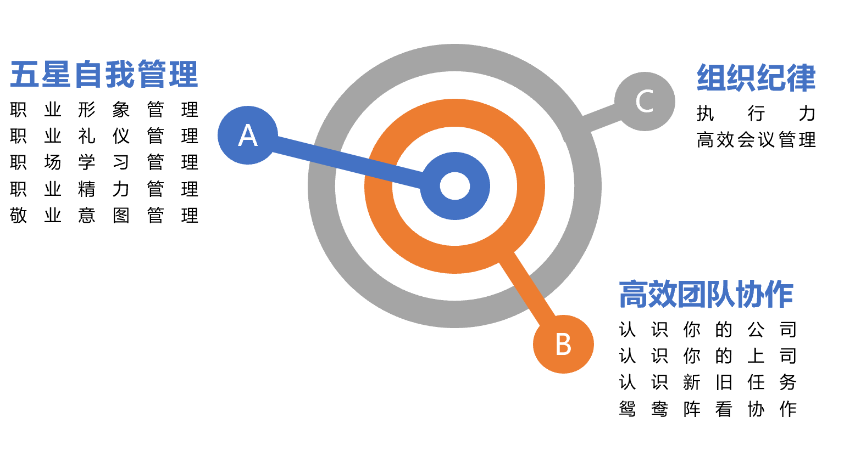

第一章 五星自我管理
一、职业形象管理
（一）静之颜值
（二）动之摄魂
工具：魔镜
情景演练
二、职业礼仪管理
（一）常规礼仪
（二）新媒体礼仪
情景演练
三、职场学习管理
（一）学习动力
（二）学习毅力
（三）学习能力
学习素材共创
学习计划表
四、职业精力管理
（一）精力管理与时间管理
（二）时间日志与要事第一
（三）时间矩阵与时间规划
（四）效率提升三法（个人清单法；番茄工作法；角色认知法）
（五）效能提升（授权法；经验萃取法；人员赋能法；工具法）
五、工作意图管理
（一）敬业意图塔的绘制
（二）生命之花的绘制与讲解
（三）情绪是未满足的欲望
第二章 高效团队协作
一、认识你的公司
（一）认识组织架构
（二）认识团队组成
（三）洞察企业文化
二、认识你的上司
（一）组织选择了上司
（二）了解上司处境
（三）适应上司
（四）识别上司风格
三、认识新老任务
（一）任务创造的价值
（二）任务中的角色价值
（三）与任务中的支持者沟通
四、鸳鸯阵看协作
（一）普通人组建的团队如何屡战屡胜
（二）思考：不同角色的价值创造有哪些？
第三章 组织纪律
一、执行力
（一）《悬崖之上》看执行力
（二）执行力概念与意义
（三）个人执行力建设
1.影响个人执行技能的七因素
2.提高个人执行力四个方法
（四）组织与团队执行力建设
1.执行力的三维创新模型
2.不同层级的执行力
3.高效执行保障系统之六大关键
二、高效会议管理
（一）五维看会议（意义；目的；种类；频率；成本）
1.会议成本计算
2.练习：制作会议标准
（二）三类会议人员
1.主持人有备无患
2.参会人有备无患
3.会务人有备无患
（三）三层会议体系
1.七个小矮人的案例看会议体系
2.韦尔奇关注的6类会议和年度的10次会议
3.练习：绘制会议地图
（四）高效会议四维度
1.会议8要素
2.高效会议8特征
3.会议3规范
4.会议5步骤
5.看名企如何开会
（五）四类会议如何开
1.四类会议（通知、交流、决策、解决问题）
2.三种会议研讨工具介绍与演练
其它课程：
